PROYECTO | Tienda virtual de moda personalizable | CÓDIGO DE PROYECTO | 2025-001 | FECHA DE ELABORACIÓN | 21/11/2025

OBJETIVOS DEL SPRINT
El objetivo del Sprint 2 era desarrollar los módulos principales del sistema, abarcando tanto la lógica de negocio como las interfaces del frontend. En este sprint se buscaba completar el sistema de pago, la gestión de clientes y ventas, y el seguimiento de pedidos, además de implementar las interfaces correspondientes en la aplicación web.

ALCANCE ENTREGADO
Durante este sprint se desarrolló la mayor parte del proyecto, incluyendo los siguientes módulos y funcionalidades:
Backend:
– Sistema de pago: cesta, pasarela y procesos relacionados.
– Módulo de gestión de clientes y ventas.
– Módulo de seguimiento de pedidos.
Frontend:
– Sistema de búsqueda de productos.
– Interfaz de cesta y proceso de pago.
– Interfaz de gestión de ventas y clientes.
– Interfaz de seguimiento de pedidos.
La mayoría de los elementos planificados fueron completados al cierre del sprint.

AVANCE DEL SPRINT
En el momento de la presentación intermedia, algunas tareas aún estaban en progreso y no se había alcanzado el nivel de finalización esperado. Sin embargo, para la fecha final del sprint todas las funcionalidades previstas se completaron, excepto algunas correspondientes al área de administración.
A pesar de este retraso inicial, el equipo logró recuperar el ritmo y cerrar el sprint con un nivel de avance satisfactorio.

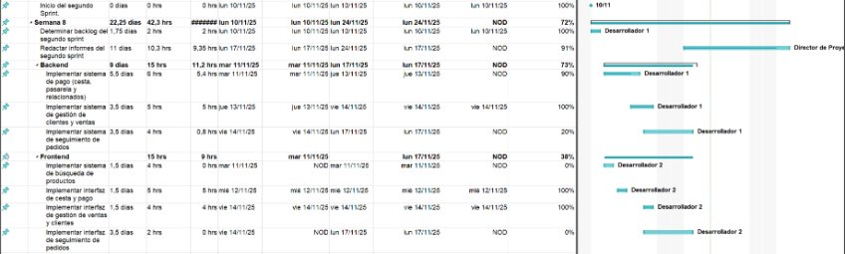
Ilustración 1: Avance del segundo sprint

INCIDENCIAS Y BLOQUEOS
Durante el sprint se produjo una incidencia relevante relacionada con la planificación: por fallos de organización, el equipo descubrió que el sprint disponía de una semana adicional. Esto obligó a reestructurar la planificación y redistribuir las tareas entre los miembros del equipo.
No se registraron bloqueos técnicos críticos, pero la reorganización supuso un ajuste temporal en la ejecución de las actividades.

METRICAS DEL SPRINT
En la Imagen 2 se muestran las estadísticas del segundo sprint, las cuales se mantenían dentro de lo planificado. Del mismo modo, en la Imagen 3 puede observarse que el coste real se encontraba alineado con el presupuesto previsto.
En cuanto al valor ganado, el desempeño en el momento de la exposición fue positivo: el CPI se mantuvo por encima de 1, lo que indica una ejecución eficiente y un uso adecuado de los recursos asignados.
Sin embargo, el SPI resultó inferior a 1 en el punto de control intermedio, reflejando que el ritmo de avance estaba por debajo del cronograma previsto.
A pesar de ello, el equipo logró recuperar el retraso para la fecha final del sprint, quedando únicamente pendientes algunas funcionalidades del módulo de administración.

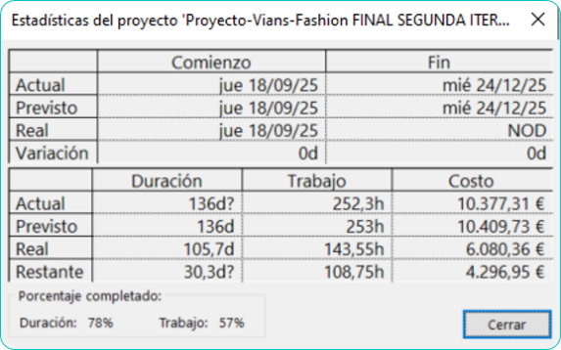
Ilustración 2: Estadísticas
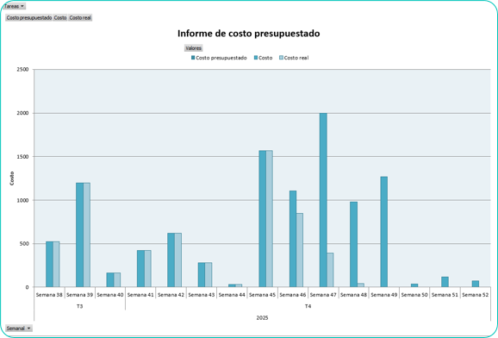
Ilustración 3: Coste real
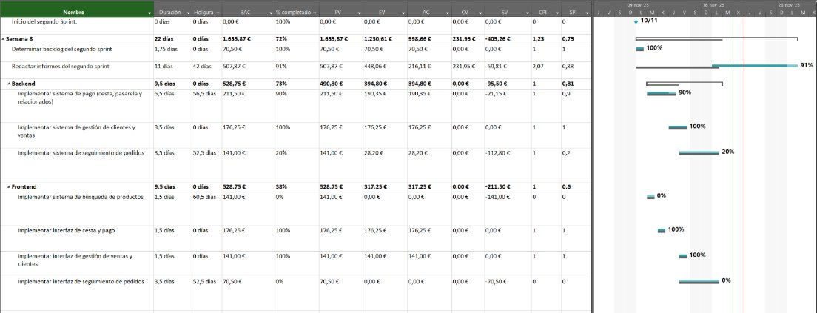
Ilustración 4: Valor ganado

VARIACIONES DEL CRONOGRAMA
Hubo una variación significativa debido al descubrimiento de una semana adicional en la planificación del sprint. Esta situación obligó a reajustar tareas, reasignar responsabilidades y reorganizar la carga de trabajo para aprovechar correctamente el tiempo disponible.
A nivel técnico, no se produjeron grandes desviaciones adicionales en el cronograma más allá del ajuste inicial mencionado.

IMPACTO EN PROXIMOS SPRINTS
La reestructuración del calendario y la redistribución de tareas no generaron impactos negativos significativos en los siguientes sprints.
No obstante, las funcionalidades pendientes del módulo de administración deberán priorizarse en el Sprint 3 para asegurar la continuidad y coherencia del desarrollo.

CONCLUISONES Y RECOMENDACIONES
El Sprint 2 concluyó con un alto nivel de cumplimiento, habiéndose completado la mayor parte del desarrollo del proyecto. A pesar de los ajustes organizativos y del retraso inicial, el equipo logró reconducir el sprint y mantener un buen desempeño en términos de coste.
Se recomienda reforzar la organización interna y validar cuidadosamente las fechas de planificación antes de comenzar nuevos sprints, así como asegurar una mejor distribución de la carga de trabajo para evitar retrasos innecesarios.
Las funcionalidades pendientes del área de administración deberán abordarse con prioridad al inicio del siguiente sprint.

